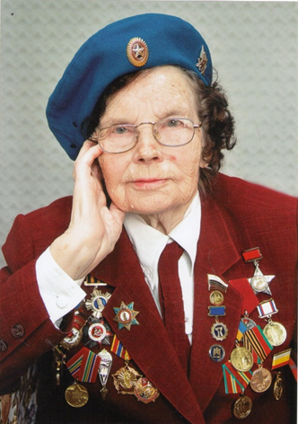
Рождённая побеждать…
2015 год - год семидесятилетия со Дня Победы в Великой Отечественной войне. Не случайно День Победы – это праздник, который с годами не только не тускнеет, но занимает всё более важное место в нашей жизни. Воспоминания о Дне Победы, по признанию тех, кто лично пережил это событие, до сих пор самые яркие и отчетливые. До мельчайших подробностей. Словно и не было этих десятилетий. С каждым годом всё меньше и меньше становится героев тех лет. Потому встреча с ними всегда дорога, полна чувств и эмоций, гордости за то, что именно наша российская земля воспитала таких людей – преданных, бескорыстных, любящих.
Анна Павловна Масленникова, фронтовичка, единственная женщина-десантница Рязани и Рязанской области, с которой по воле случая мне посчастливилось встретиться, и вместе с ней мы словно приоткрыли занавес её жизни, её яркой героической судьбы.
Родилась Аня Панфилова (Масленникова) в семье потомственных ткачей. Разве могла она тогда думать, что станет связисткой 144-го отдельного батальона 37-ого гвардейского воздушно – десантного корпуса сначала 99-й, а потом 100-й воздушно-десантной дивизии.
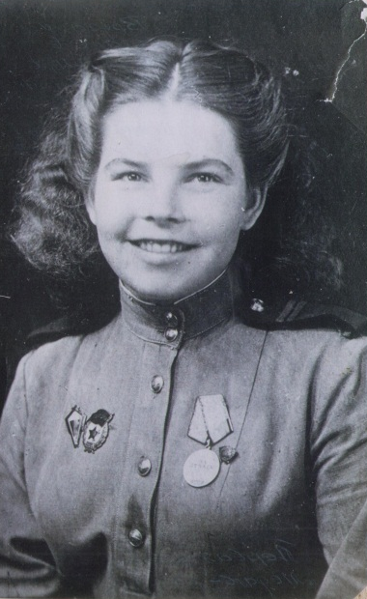
Октябрь 1943 год. Карелия. Советские войска готовятся к атаке на финнов. Бомбежка. Связь резко прерывается из-за оборвавшегося провода. Добраться до провода можно только через обстрел. Устранить неполадку вызвалась девятнадцатилетняя Анна Масленникова. Она искала разрывы под обстрелом. Один, второй, третий... Она наладила связь и без ранений вернулась обратно. После этого боя вручали грамоты за храбрость. Свою грамоту Анна Павловна накрутила на палочку, чтобы не помялась, проносила ее всю войну и хранит до сих пор.
За один только день форсирования реки Свирь 12 бойцов 300-го полка 99-й воздушно-десантной дивизии, которой командовал полковник Блажевич, получили звание Героев Советского Союза: они вызвали огонь фашистов на себя, а в это время основные части переправились в другом месте. Связисты –девчонки, должны были «дать связь». Когда на лодках и понтонах с катушками и аппаратами переправлялись на противоположный берег реки, то вода вскипала от взрывов снарядов, фонтаны взлетали куда-то в небеса вокруг них. Было, конечно, очень страшно … А связь дали и давали потом, 4 месяца и 12 дней продираясь со всеми по глухим карельским лесам и болотам, в сыром обмундировании – костры разводить было нельзя, к тому же полуголодные – питание сбрасывали с самолётов, и оно частенько попадало то к немцам, то в болота. Иногда по несколько суток приходилось дежурить с трубкой у аппарата, врываться в землю подобия землянки, а потом новый бросок вперёд - и всё сначала… Солдатской медалью «За отвагу» Аня была награждена именно за тот бой.
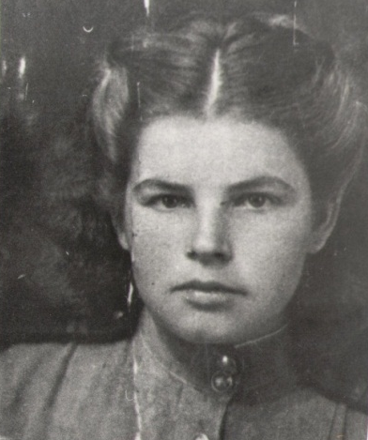
В те страшные минуты, когда жизнь граничила со смертью, очень вдохновляли её письма из дома, от мамы, вселяли веру в скорую победу. Было непреодолимое желание вернуться домой к своей семье для того, чтобы жить. И она вернулась. 139 прыжков с парашютом совершила эта легендарная женщина.
Анна Масленникова награждена орденом Отечественной войны, медалями «За отвагу», «За боевые заслуги», «За освобождение Вены», «За освобождение Будапешта», «Ветеран труда», «Ветеран спорта»... Боевые награды Анны Петровны хранятся в Музее ВДВ г. Рязани.
Для Анны война продолжалась и после Победы. 680 километров её часть прошагала пешком. Шли около месяца, останавливались в разных населённых пунктах Европы. Везде их встречали по-разному, но в основном приветствовали уже как победителей. Войну Анна Павловна закончила в Чехословакии.
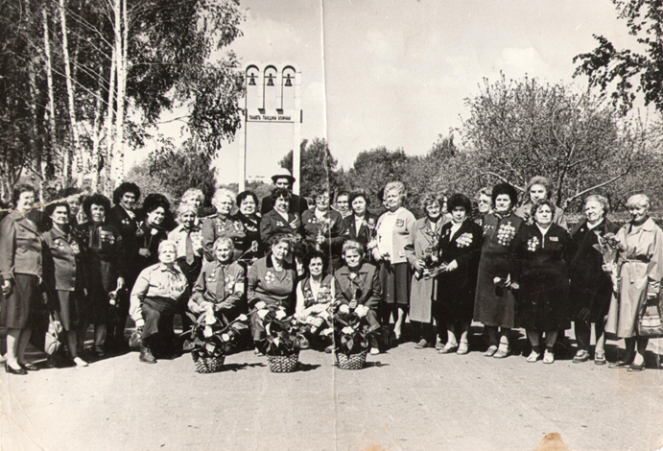
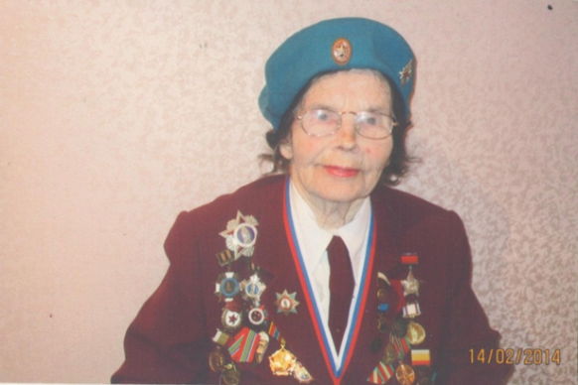
Сейчас Анна Павловна тоже в строю. Она сожалеет, что сегодня в России понятие патриотизма заволокло туманом безнравственности. Она ведёт активный образ жизни. В свои 92 года ветеран бодра и полна сил. Она частый гость в рязанских школах, а клуб «Фронтовые подруги» (она организатор и бессменный руководитель) с 1987 года для многих пожилых людей стал центром общения, местом, где тебя понимают и ценят. Женщины - ветераны, прошедшие страшную войну, здесь объединились в единую, дружную семью, создали крепкий работоспособный отряд по работе с подрастающим поколением. Да и хорошо просто побыть вместе, вспомнить солдатскую трудную юность, помочь друг другу в тяжёлые моменты жизни. Друг друга они по-прежнему называют девочки, хотя самой младшей из них уже перевалило за 80. А Анну Павловну «девочки» уважительно называют «комиссаром»: клуб во многом держится на её энтузиазме. Она и летопись клуба ведёт, и целый каталог «Фронтовых подруг» создала. И книгу про своих девочек написала, и сейчас работу не прекращает – трудится над мемуарами.
Анна Павловна Масленникова – удивительная женщина. Её оптимизму и молодости души может позавидовать любой современник. Будьте здоровы, уважаемая Анна Павловна! Живите подольше и радуйте нас и своих боевых подруг общением и незабываемыми встречами с вами!

